Об утверждении регламентов государственных услуг в сфере религиозной деятельности
Утративший силу
Постановление акимата Алматинской области от 28 июня 2019 года № 266. Зарегистрировано Департаментом юстиции Алматинской области 28 июня 2019 года № 5196. Утратило силу постановлением акимата Алматинской области от 8 апреля 2020 года № 152
Сноска. Утратило силу постановлением акимата Алматинской области от 08.04.2020 № 152 (вводится в действие по истечении десяти календарных дней после дня его первого официального опубликования).
В соответствии с пунктом 1 статьи 16 Закона Республики Казахстан от 15 апреля 2013 года "О государственных услугах" и приказом Министра культуры и спорта Республики Казахстан от 23 апреля 2015 года № 147 "Об утверждении стандартов государственных услуг в сфере религиозной деятельности" (зарегистрирован в Реестре государственной регистрации нормативных правовых актов № 11183), акимат Алматинской области ПОСТАНОВЛЯЕТ:
1. Утвердить:
1) регламент государственной услуги "Проведение регистрации и перерегистрации лиц, осуществляющих миссионерскую деятельность" согласно приложению 1 к настоящему постановлению;
2) регламент государственной услуги "Выдача решения об утверждении расположения специальных стационарных помещений для распространения религиозной литературы и иных информационных материалов религиозного содержания, предметов религиозного назначения" согласно приложению 2 к настоящему постановлению;
3) регламент государственной услуги "Выдача решения о согласовании расположения помещений для проведения религиозных мероприятий за пределами культовых зданий (сооружений)" согласно приложению 3 к настоящему постановлению.
2. Признать утратившим силу постановление акимата Алматинской области "Об утверждении регламентов государственных услуг в сфере религиозной деятельности" от 28 февраля 2018 года № 72 (зарегистрирован в Реестре государственной регистрации нормативных правовых актов № 4568, опубликован 26 марта 2018 года в Эталонном контрольном банке нормативных правовых актов Республики Казахстан).
3. Государственному учреждению "Управление по делам религий Алматинской области" в установленном законодательством Республики Казахстан порядке обеспечить:
1) государственную регистрацию настоящего постановления в Департаменте юстиции Алматинской области;
2) в течение десяти календарных дней со дня государственной регистрации настоящего постановления направить копии в бумажном и электронном виде на казахском и русском языках в Республиканское государственное предприятие на праве хозяйственного ведения "Институт законодательства и правовой информации Республики Казахстан" Министерства юстиции Республики Казахстан, для официального опубликования и включения в Эталонный контрольный банк нормативных правовых актов Республики Казахстан;
3) размещение настоящего постановления на интернет-ресурсе акимата Алматинской области после его официального опубликования;
4) в течение десяти рабочих дней после государственной регистрации настоящего постановления представление в государственно-правовой отдел аппарата акима Алматинской области сведений об исполнении мероприятий, предусмотренных подпунктами 1), 2) и 3) настоящего пункта.
4. Контроль за исполнением настоящего постановления возложить на заместителя акима области А. Абдуалиева.
5. Настоящее постановление вступает в силу со дня государственной регистрации в органах юстиции и вводится в действие по истечении десяти календарных дней после дня его первого официального опубликования.
Приложение 1 утвержденное постановлением акимата Алматинской области от "___" _______ 2019 года № ___
Регламент государственной услуги "Проведение регистрации и перерегистрации лиц, осуществляющих миссионерскую деятельность"
1. Общие положения
1. Государственная услуга "Проведение регистрации и перерегистрации лиц, осуществляющих миссионерскую деятельность" (далее - государственная услуга) оказывается бесплатно физическим лицам (далее - услугополучатель) местным исполнительным органом области (далее - услугодатель).
2. Государственная услуга оказывается на основании стандарта государственной услуги "Проведение регистрации и перерегистрации лиц, осуществляющих миссионерскую деятельность", утвержденного приказом Министра культуры и спорта Республики Казахстан от 23 апреля 2015 года № 147 (зарегистрирован в Реестре государственной регистрации нормативных правовых актов № 11183) (далее - Стандарт).
Прием документов и выдача результата оказания государственной услуги осуществляются через:
1) канцелярию услугодателя;
2) некоммерческое акционерное общество "Государственная корпорация "Правительство для граждан" (далее – Государственная корпорация).
2. Форма оказания государственной услуги: бумажная.
3. Результат оказания государственной услуги: свидетельство о регистрации (перерегистрации) миссионера по форме, согласно приложению 1 Стандарта, либо мотивированный ответ об отказе в оказании государственной услуги в случаях и по основаниям, предусмотренным пунктом 10 Стандарта.
Форма предоставления результата оказания государственной услуги: бумажная.
2. Описание порядка действий структурных подразделений (работников) услугодателя в процессе оказания государственной услуги
4. Основанием для начала процедуры (действия) по оказанию государственной услуги является обращение услугополучателя с пакетом документов, согласно пункту 9 Стандарта.
5. Содержание каждой процедуры (действия), входящей в состав процесса оказания государственной услуги, длительность его выполнения и результат процедуры (действия) по оказанию государственной услуги через канцелярию:
1) прием, регистрация документов и направление руководителю услугодателя - 30 (тридцать) минут. Результат – направление руководителю услугодателя;
2) результат процедуры (действия) по оказанию государственной услуги через Государственную коропорацию – 15 минут.
Если документы не соответствуют требованиям, предусмотренным пунктом 9 Стандарта, работник канцелярии услугодателя возвращает документы услугополучателю;
2) рассмотрение документов и определение ответственного исполнителя услугодателя - 3 (три) часа. Результат - определение ответственного исполнителя услугодателя;
3) рассмотрение документов, оформление результата оказания государственной услуги ответственным исполнителем услугодателя и направление на подпись руководителю услугодателя - 29 (двадцать десять) календарных дней. Результат - направление результата оказания государственной услуги на подпись руководителю услугодателя;
4) подписание результата оказания государственной услуги и направление ответственному исполнителю услугодателя - 4 (четыре) часа. Результат - направление результата оказания государственной услуги ответственному исполнителю услугодателя;
5) выдача результата оказания государственной услуги услугополучателю - 30 (тридцать) минут. Результат – выдача результата оказания государственной услуги услугополучателю.
6) в Государственной корпорации – 20 (двадцать) минут.
3. Описание порядка взаимодействия структурных подразделений (работников) услугодателя в процессе оказания государственной услуги
7. Перечень структурных подразделений (работников) управления, которые участвуют в процессе оказания государственной услуги:
1) сотрудник канцелярии услугодателя;
2) руководитель услугодателя;
3) ответственный исполнитель услугодателя.
8. Описание последовательности процедур (действий) между структурными подразделенниями (работниками) с указанием длительности каждой процедуры (действия) приведены в приложении настоящего регламента "Справочник бизнес-процессов оказания государственной услуги".
Приложение к регламенту государственной услуги "Проведение регистрации и перерегистрации лиц, осуществляющих миссионерскую деятельность"
Справочник бизнес-процессов оказания государственной услуги

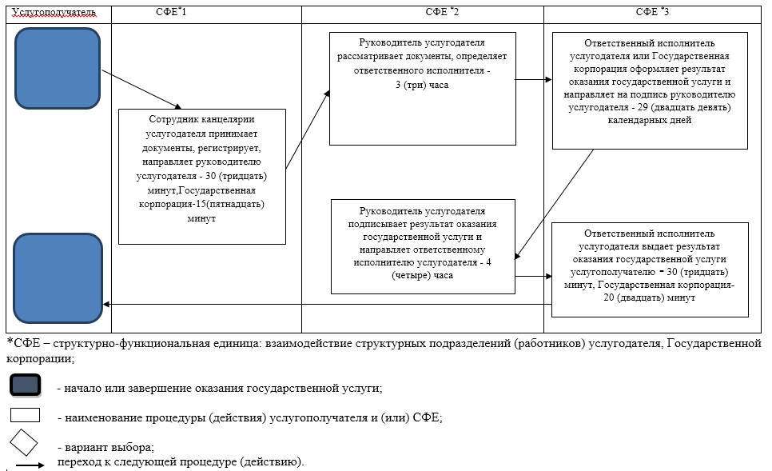

Приложение 2 утвержденное постановлением акимата Алматинской области от "____" _______ 2019 года № ____
Регламент государственной услуги "Выдача решения об утверждении расположения специальных стационарных помещений для распространения религиозной литературы и иных информационных материалов религиозного содержания, предметов религиозного назначения"
1. Общие положения
1. Государственная услуга "Выдача решения об утверждении расположения специальных стационарных помещений для распространения религиозной литературы и иных информационных материалов религиозного содержания, предметов религиозного назначения" (далее - государственная услуга) оказывается бесплатно физическим и юридическим лицам (далее -услугополучатель) местным исполнительным органом области (далее - услугодатель).
Государственная услуга оказывается на основании стандарта государственной услуги "Выдача решения об утверждении расположения специальных стационарных помещений для распространения религиозной литературы и иных информационных материалов религиозного содержания, предметов религиозного назначения", утвержденного приказом Министра культуры и спорта Республики Казахстан от 23 апреля 2015 года № 147 (зарегистрирован в Реестре государственной регистрации нормативных правовых актов № 11183) (далее - Стандарт).
Прием документов и выдача результата оказания государственной услуги осуществляются через:
3) канцелярию услугодателя;
4) некоммерческое акционерное общество "Государственная корпорация "Правительство для граждан" (далее – Государственная корпорация).
2. Форма оказания государственной услуги: бумажная.
3. Результат оказания государственной услуги: решение об утверждении расположения специальных стационарных помещений для распространения религиозной литературы и иных информационных материалов религиозного содержания, предметов религиозного назначения.
Форма предоставления результата оказания государственной услуги: бумажная.
2. Описание порядка действий структурных подразделений (работников) услугодателя в процессе оказания государственной услуги
4. Основанием для начала процедуры (действия) по оказанию государственной услуги является обращение услугополучателя с пакетом документов, согласно пункту 9 Стандарта.
5. Содержание каждой процедуры (действия), входящей в состав процесса оказания государственной услуги, длительность его выполнения и результат процедуры (действия) по оказанию государственной услуги:
1) прием, регистрация документов и направление руководителю услугодателя - 30 (тридцать) минут. Результат – направление руководителю услугодателя;
Если документы не соответствуют требованиям, предусмотренным пунктом 9 Стандарта, работник канцелярии услугодателя возвращает документы услугополучателю;
2) рассмотрение документов и определение ответственного исполнителя услугодателя - 3 (три) часа. Результат - определение ответственного исполнителя услугодателя;
3) рассмотрение документов, оформление результата оказания государственной услуги ответственным исполнителем услугодателя и направление на подпись руководителю услугодателя - 29 (двадцать девять) календарных дней. Результат - направление результата оказания государственной услуги на подпись руководителю услугодателя;
4) подписание результата оказания государственной услуги и направление ответственному исполнителю услугодателя - 4 (четыре) часа. Результат направление результата оказания государственной услуги ответственному исполнителю услугодателя;
5) выдача результата оказания государственной услуги - 30 (тридцать) минут. Результат – выдача результата оказания государственной услуги.
3. Описание порядка взаимодействия структурных подразделений (работников) услугодателя в процессе оказания государственной услуги
6. Перечень структурных подразделений (работников) услугодателя, которые участвуют в процессе оказания государственной услуги:
1) сотрудник канцелярии услугодателя;
2) руководитель услугодателя;
3) ответственный исполнитель услугодателя.
7. Описание последовательности процедур (действий) между структурными подразделениями (работниками) с указанием длительности каждой процедуры (действия) приведены в приложении настоящего регламента "Справочник бизнес-процессов оказания государственной услуги".
4. Описание порядка взаимодействия с Государственной корпорацией и (или) иными услугодателями, а также порядка использования информационных систем в процессе оказания государственной услуги
8. Для получения государственной услуги услугополучатель представляет в Государственную корпорацию пакет документов, согласно пункту 9 Стандарта.
9. Описание процесса получения результата оказания государственной услуги через Государственную корпорацию, его длительность:
1) работник Государственной корпорации принимает документы и выдает расписку о приеме соответствующих документов (согласно пункту 9 Стандарта работник Государственной корпорации отказывает в приеме документов и выдает расписку согласно приложению 2 Стандарта) - 20 (двадцать) минут;
2) работник Государственной корпорации направляет принятые документы услугодателю - 3 (три) часа;
3) порядок действий структурных подразделений услугодателя в процессе оказания государственной услуги осуществляется в соответствии с пунктом 5 настоящего регламента;
4) работник Государственной корпорации получает результат оказания государственной услуги от услугодателя - 3 (три) часа;
5) работник Государственной корпорации выдает услугополучателю результат оказания государственной услуги - 20 (двадцать) минут.
Приложение к регламенту государственной услуги "Выдача решения об утверждении расположения специальных стационарных помещений для распространения религиозной литературы и иных информационных материалов религиозного содержания, предметов религиозного назначения"
Справочник бизнес-процессов оказания государственной услуги

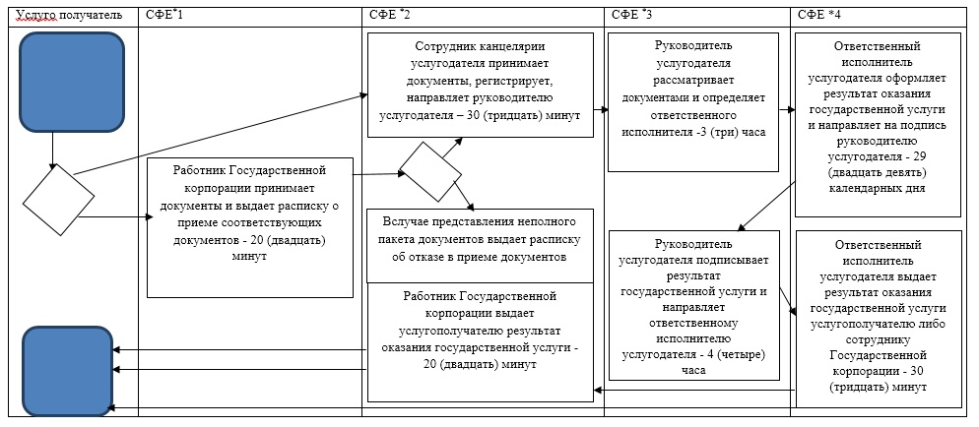

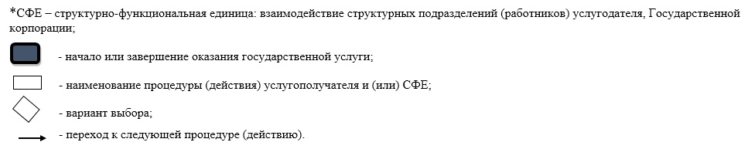

Приложение 3 утвержденное постановлением акимата Алматинской области от "____"________ 2019 года № ____
Регламент государственной услуги "Выдача решения о согласовании расположения помещений для проведения религиозных мероприятий за пределами культовых зданий (сооружений)"
1. Общие положения
1. Государственная услуга "Выдача решения о согласовании расположения помещений для проведения религиозных мероприятий за пределами культовых зданий (сооружений)" (далее - государственная услуга) оказывается бесплатно юридическим лицам (далее - услугополучатель) местным исполнительным органом области (далее - услугодатель).
Государственная услуга оказывается на основании стандарта государственной услуги "Выдача решения о согласовании расположения помещений для проведения религиозных мероприятий за пределами культовых зданий (сооружений)", утвержденного приказом Министра культуры и спорта Республики Казахстан от 23 апреля 2015 года № 147 (зарегистрирован в Реестре государственной регистрации нормативных правовых актов № 11183) (далее - Стандарт).
Прием заявления и выдача результата оказания государственной услуги осуществляются через:
1. канцелярию услугодателя;
2. некоммерческое акционерное общество "Государственная корпорация "Правительство для граждан" (далее – Государственная корпорация).
2. Форма оказания государственной услуги: бумажная.
3. Результат оказания государственной услуги: письмо-согласование о согласовании расположения помещения для проведения религиозных мероприятий за пределами культовых зданий (сооружений), либо мотивированный ответ об отказе в оказании государственной услуги в случае и по основаниям, предусмотренным пунктом 10 Стандарта.
Форма предоставления результата оказания государственной услуги: бумажная.
2. Описание порядка действий структурных подразделений (работников) услугодателя в процессе оказания государственной услуги
4. Основанием для начала процедуры (действия) по оказанию государственной услуги является обращение услугополучателя с пакетом документов, согласно пункту 9 Стандарта.
5. Содержание каждой процедуры (действия), входящей в состав процесса оказания государственной услуги, длительность его выполнения и результат процедуры (действия) по оказанию государственной услуги:
1) прием, регистрация документов и направление руководителю услугодателя - 30 (тридцать) минут. Результат – направление руководителю услугодателя;
Если документы не соответствуют требованиям, предусмотренным пунктом 9 Стандарта, работник канцелярии услугодателя возвращает документы услугополучателю - 30 (тридцать) минут;
2) рассмотрение документов и определение ответственного исполнителя услугодателя - 3 (три) часа. Результат - определение ответственного исполнителя услугодателя;
3) рассмотрение документов, оформление результата оказания государственной услуги ответственным исполнителем услугодателя и направление на подпись руководителю услугодателя - 24 (двадцать четыре) календарных дней. Результат - направление результата оказания государственной услуги на подпись руководителю услугодателя;
4) подписание результата оказания государственной услуги и направление ответственному исполнителю услугодателя - 4 (четыре) часа. Результат - направление результата оказания государственной услуги ответственному исполнителю услугодателя;
5) выдача результата оказания государственной услуги услугополучателю - 30 (тридцать) минут. Результат – выдача результата оказания государственной услуги услугополучателю.
3. Описание порядка взаимодействия структурных подразделений (работников) услугодателя в процессе оказания государственной услуги
6. Перечень структурных подразделений (работников) управления, которые участвуют в процессе оказания государственной услуги:
1) сотрудник канцелярии услугодателя;
2) руководитель услугодателя;
3) ответственный исполнитель услугодателя.
7. Описание последовательности процедур (действий) между структурными подразделениями (работниками) с указанием длительности каждой процедуры (действия) приведены в приложении настоящего регламента "Справочник бизнес-процессов оказания государственной услуги".
4. Описание порядка взаимодействия с Государственной корпорацией и (или) иными услугодателями, а также порядка использования информационных систем в процессе оказания государственной услуги
8. Для получения государственной услуги услугополучатель представляет в Государственную корпорацию пакет документов, согласно пункту 9 Стандарта.
9. Описание процесса получения результата оказания государственной услуги через Государственную корпорацию, его длительность:
1) работник Государственной корпорации принимает документы и выдает расписку о приеме соответствующих документов (согласно пункту 9 Стандарта работник Государственной корпорации отказывает в приеме документов и выдает расписку согласно приложению 2 Стандарта) - 20 (двадцать) минут;
2) работник Государственной корпорации направляет принятые документы услугодателю - 3 (три) часа;
3) порядок действий структурных подразделений услугодателя в процессе оказания государственной услуги осуществляется в соответствии с пунктом 5 настоящего регламента;
4) работник Государственной корпорации получает результат оказания государственной услуги от услугодателя - 3 (три) часа;
5) работник Государственной корпорации выдает услугополучателю результат оказания государственной услуги - 20 (двадцать) минут.
Приложение к регламенту государственной услуги "Выдача решения о согласовании расположения помещений для проведения религиозных мероприятий за пределами культовых зданий (сооружений)"
Справочник бизнес-процессов оказания государственной услуги

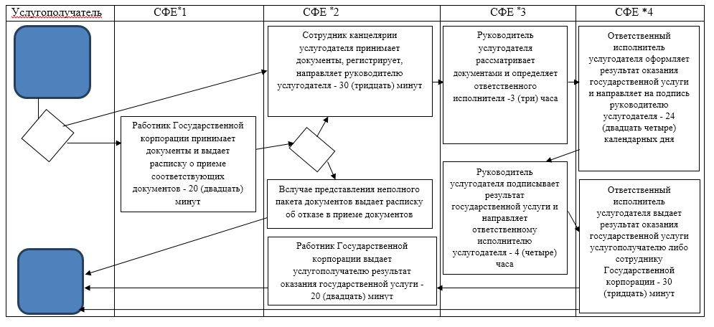

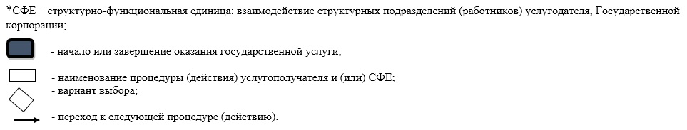

© 2012. РГП на ПХВ «Институт законодательства и правовой информации Республики Казахстан» Министерства юстиции Республики Казахстан

